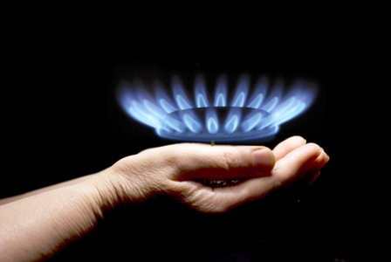
Пожарная безопасность при эксплуатации газового оборудования

Необходимые нормы и правила эксплуатации газовых приборов часто не выполняются, так как большинство пользователей в полной мере не владеет нужными знаниями, навыками.
Исправить ситуацию несложно — начать стоит с изучения правил, которые позволят существенно снизить вероятность возникновения опасных для жизни и здоровья ситуаций.
- Установка и ремонт газовых приборов должны производиться только специалистами.
- Исключите доступ малолетних детей к газовому оборудованию.
- Не сушите белье над газом.
- Периодически проветривайте помещение, где установлено газовое оборудование.
Необходимо помнить, что: нельзя хранить газовые баллоны в гаражах, в квартирах, на балконах, самостоятельно подключать и отключать газовое оборудование в квартирах, использовать газовые плиты для обогрева квартиры.
Способы обнаружения утечки газа:
На слух: в случае сильной утечки газ вырывается со свистом.
По запаху: характерный запах, становится сильнее вблизи места утечки.
Помните: при обнаружении запаха газа в квартире ни в коем случае не включайте и не выключайте электроосвещение и электроприборы и не пользуйтесь открытым огнем. Закройте краны газопровода, вызовите аварийную газовую службу, эвакуируйте на свежий воздух членов семьи, сообщите соседям о возникшей угрозе!
В случае обнаружения пожара звоните по телефонам «01», «101» или «112», телефон газовой службы «104».

ОНДПР и ПСО Красносельского района 07.10.2019

